第8回 韓日未来フォーラム 報告書
法政大学一年 伊藤 伶

私はこの報告書で、まず自分のチームについて、そして全体について、最後にフォーラム２泊3日を通しての感想を述べていきたいと思う。
私は今回、「在日コリアン」というテーマのもとに討論を行った。結論から言うと、このテーマはとても難しく複雑で、自分なりの意見をすんなりと出せるほど易しくはなかった。もちろん、フォーラム前に、大学で使われているテキストを読み込んだり、ネットで調べてみたりと、できる限りテーマについて勉強したつもりではいた。しかし、いざ討論を行ってみると、私が得たのは単なる知識であって、重要なのはその先であるということを痛感した。在日コリアンというテーマは、私たちにとって身近でなく、ゆえに「今後どうするか」という話し合いは簡単には進まなかった。しかし、個性豊かなチームメンバーの方々が意見を出し、私たちはそれについて考え、最後には納得いく結論を出せたと思う。私個人の反省点としては、意見を聴く側に回ってしまって、自分なりの意見を出せなかったことが挙げられる。もし、またどこかで「在日コリアン」について考える機会があったなら、その時は、このフォーラムで得られたことを使って、自分なりの意見を出せるよう頑張りたい。また、私たちのチーム「新村12」は、とても仲がいいチームだったと思う。一緒にいて、とても気楽な方々ばかりで心地よく、今回のフォーラム後も、定期的に会いたいと思う、個性豊かで楽しいチームメンバーだった。
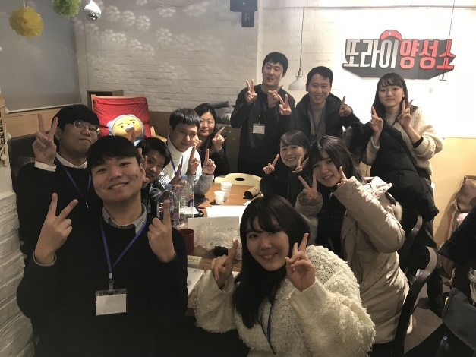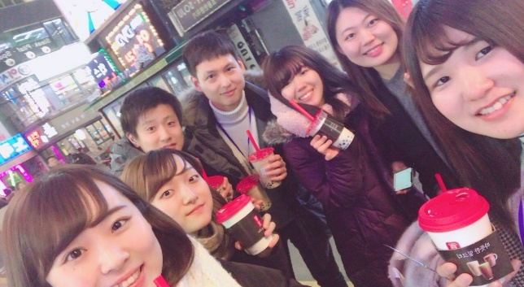

次に、全体について述べていきたい…のだが、正直、ほかのグループがどのような雰囲気だったのかわからないので、簡潔に書いていきたい。発表時間では、どのグループも真剣に発表を聞いていたと思うし、質疑応答でも、質問が出ないというときもなく、いい具合に熱を持って進んでいたと思う。そして、委員の皆さんが企画してくださったゲームやルールのおかげで、全体としても、とても柔らかい雰囲気になっていたと感じた。それでいて、討論の時はきちんとメリハリをつけて話し合うことができていたと思う。ただ、前回の第七回韓日未来フォーラムが三泊四日だったのもあり、今回の二泊三日は少し短いような気もした。しかし、十分にチームで協力しあえば、不可能ではない日数だと思う。
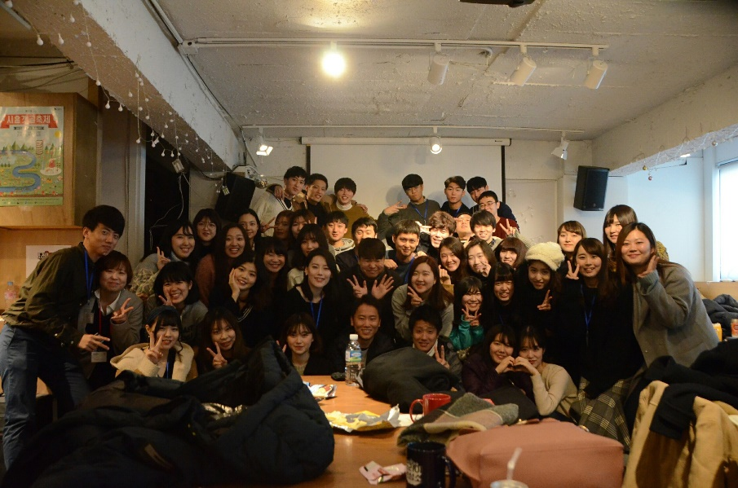

三つ目に、二泊三日を通しての感想を書こうと思う。これは、前回も感じたことだったが、今回再び「直接対話」の重要性を感じることができた。私たちの間には少なからず誤解があり、それはネット上には載っていない。だから、直接顔を合わせて話すことで、お互いの誤解を解き、溝を埋めるしかないのだ。そして今回、また一つ、自分の中の誤解が解け、とてもそのことに満足している。日韓の間には、まだまだ多くの誤解が存在すると思う。だから、今後もこのような場で、それらを解いていきたい。

最後に、このような場所を設け、運営してくださった委員の皆様に感謝申し上げます。とても有意義な二泊三日を過ごすことができました。本当に、ありがとうございました！감사합니다！

